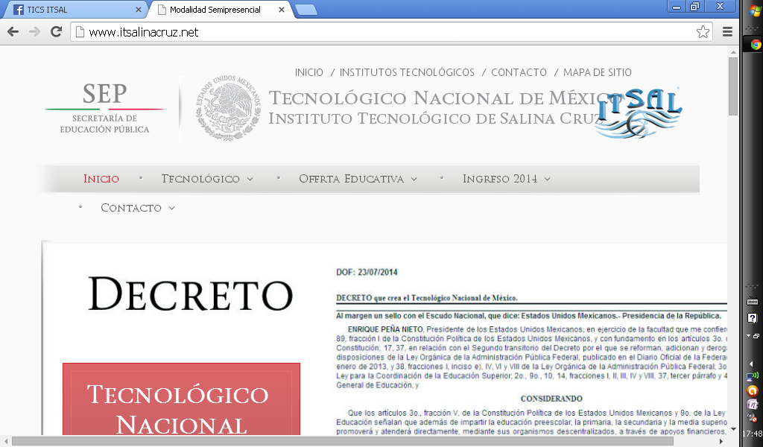
INSTITUTO TECNOLÓGICO DE SALINA CRUZ.
ACTIVIDAD:
PORTAFOLIO DE EVIDENCIA.
URL DEL PORTAFOLIO:
http://fundamentos-de-redes7.webnode.es/educativo/

UNIDAD:
VI.
DOCENTE:
M.C. SUSANA MÓNICA ROMÁN NÁJERA.
MATERIA:

REDES DE COMPUTADORAS.
NOMBRE DEL ALUMNO:

SANCHEZ SANTIAGO NOE.
CARRERA:
INGENIERÍA EN TECNOLOGÍAS DE LA INFORMACIÓN Y DE LAS COMUNICACIONES.

SEMESTRE: 6TO. GRUPO: “E”.

PUERTO DE SALINA CRUZ OAXACA, 04 DE JUNIO DEL 2015

